TRANSPORTE DE TUBERÍA, RED PRIMARIA
ALMACENAJE DE TUBERÍA
LETREROS

SECCIONES DE ZANJA RED PRIMARIA
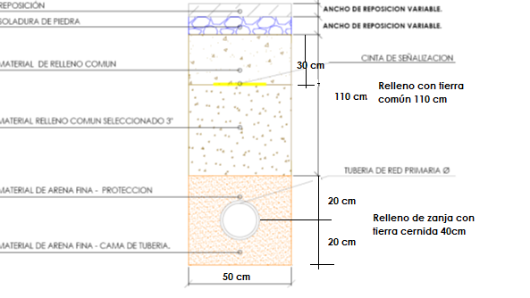

SEÑALIZACIÓN VERTICAL

DISTRITO REDES DE GAS CHUQUISACA
GERENCIA NCIONAL DE REDES DE GAS Y DUCTOS

ESTACIÓN DITRITAL DE REGULACIÓN

PLANOS CONSTRUCTIVOS
PLANO DE CORTE A –A´ CASETA EDR
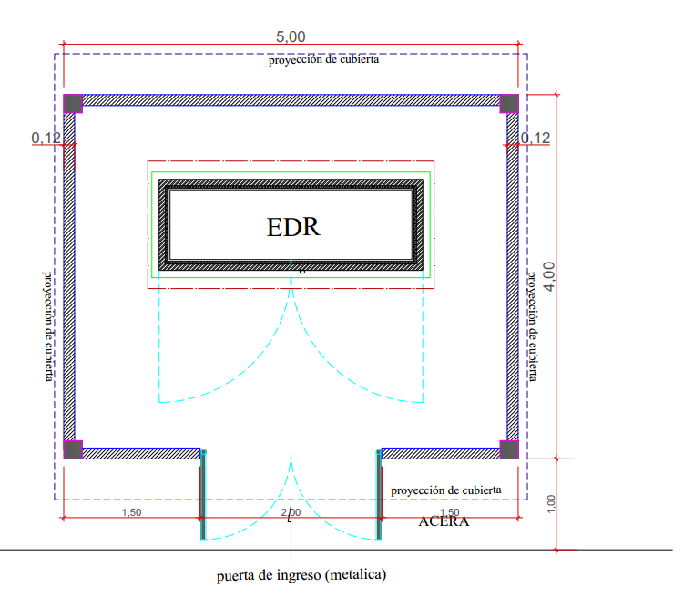
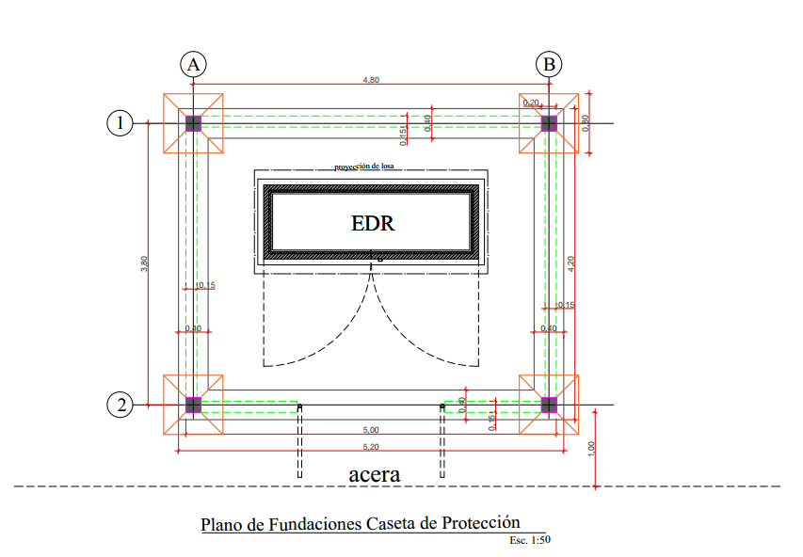
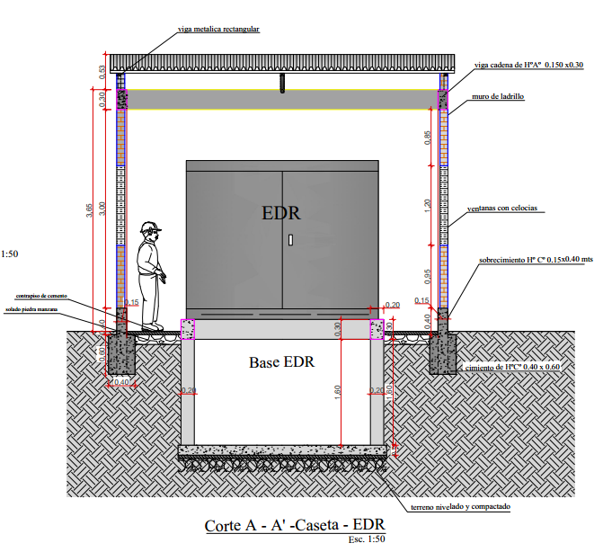

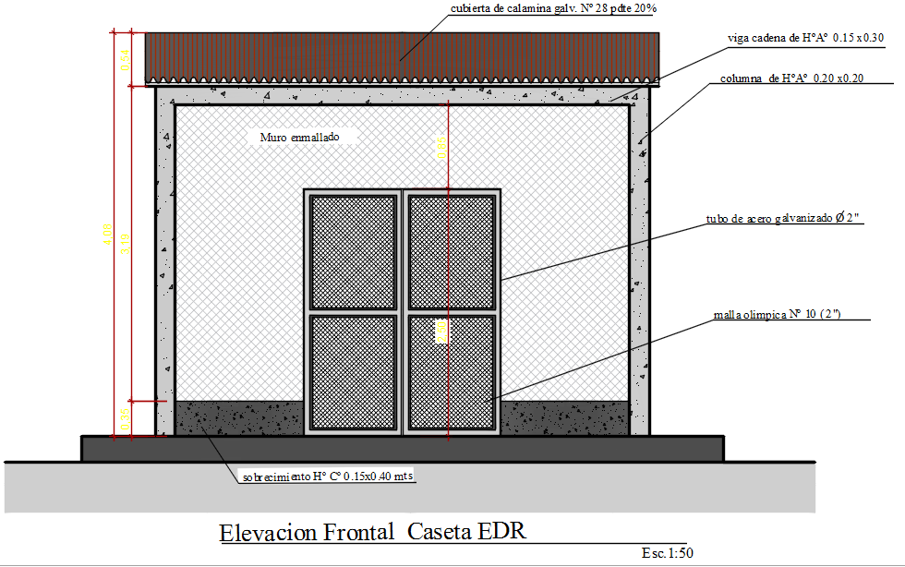
Vista Isométrica de EDR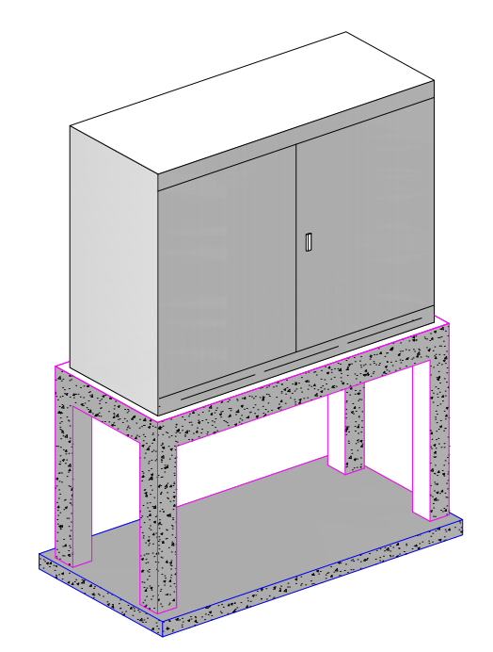

DETALLE DE LA INSTALACIÓN DE LOS TEST POINT
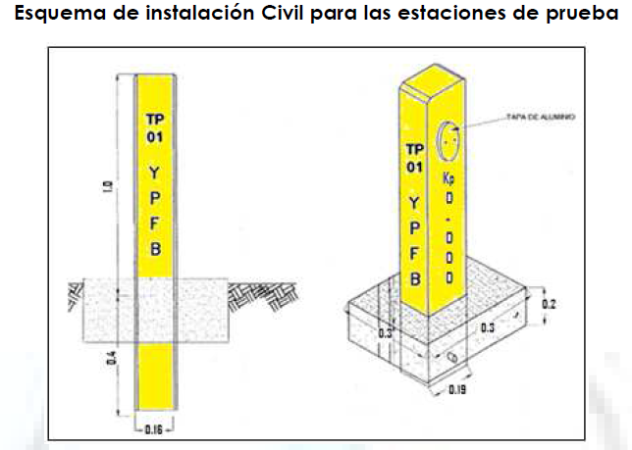
DETALLE DE LA CONEXIÓN ELÉCTRICA DE LOS TEST POINT
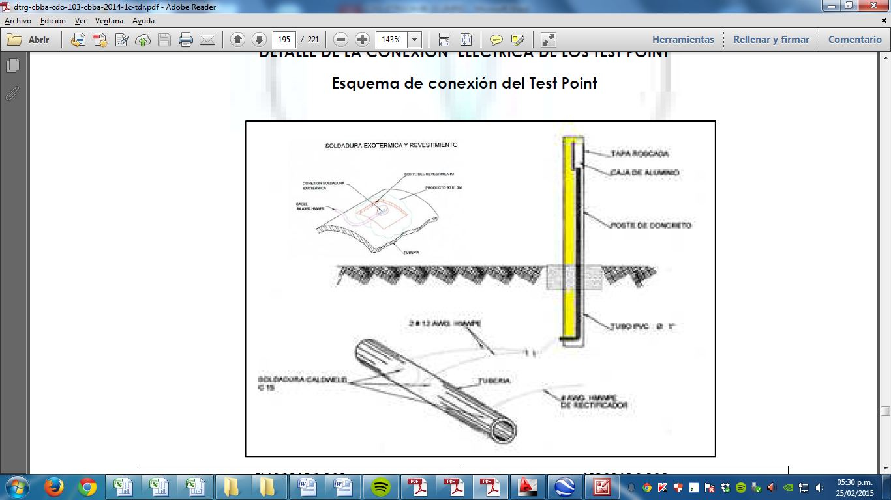
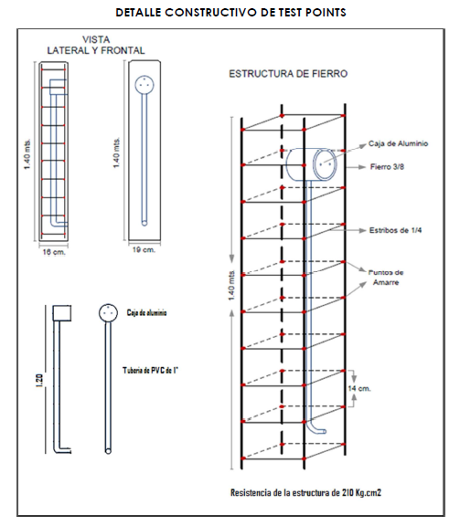

INSTALACIÓN DE VÁLVULA SHUT OFF
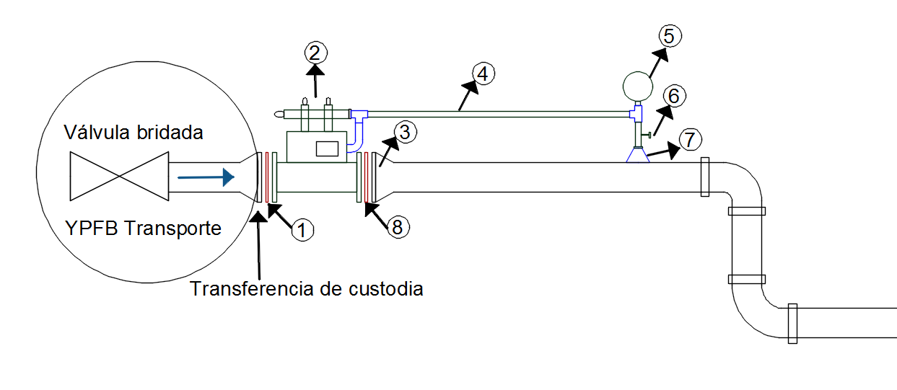

N° | DESCRIPCIÓN
1 | Junta diléctrica
2 | Válvula shut off de 2"
3 | Brida DN 2"
4 | Tubing OD 1/2" SCH 40
5 | Manómetro ANSI 300
6 | Válvula de aguja MH de 1/2 plg inoxidable
7 | Threadolet de 1/2"
8 | Empaquetadura flexitalic

